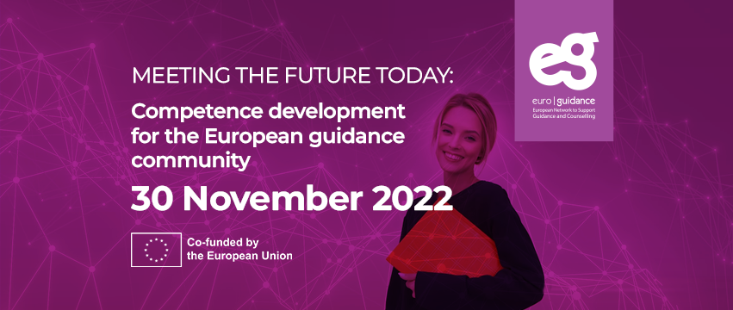
POZIVNO PISMO ZA ŠKOLSKE KARIJERNE SAVJETNIKE

Poštovani Timovi za karijerno vođenje i savjetovanje,
Euroguidance mreža želi vam srdačnu dobrodošlicu na međunarodnu konferenciju „U susret budućnosti danas: Izgradnja kapaciteta za evropsku zajednicu karijernih savjetnika“, koja će se održati u Pragu, 30. novembra 2022.
U jednodnevnom hibridnom događaju – prezentovaće se evropski alati, okviri i prakse, kao sredstvo za izgradnju kompetencija za budućnost. Događaj će se održati u Pragu (CZ) i onlajn. Događaj je besplatan.
Konferencija će okupiti zainteresovane strane iz evropskih i međunarodnih zajednica za karijerno vođenje, da razmotre kako da izgrade neophodne srodne kompetencije među profesionalcima u toj oblasti. Na plenarnim sjednicama će se predstaviti stavovi kreatora politike, eksperata i pružalaca usluga. U nizu radionica i prezentacija, biće predstavljeni i diskutovani postojeći alati, okviri i pristupi. Ove radionice se mogu pridružiti fizički ili virtuelno.
Pozivamo vas da učestvujete na konferenciji i da podijelite informacije u svojim profesionalnim mrežama.
Registracija je otvorena do 21. novembra, kako za učesnike na licu mesta tako i za onlajn učesnike. Konačni program biće objavljen sredinom oktobra.
• Registracija i više informacija: euroguidance.eu/egconference22
U cilju što boljeg prestavljanja prakse iz Crne Gore, zamoliću Vas da popunite kratak obrazac o dobroj praksi za karijerno vođenje i savjetovanje u Vašoj školi. Obrazac je potrebno poslati na mejl karijernicentarcg@gmail.com do 18. novembra 2022. godine.
Upoznajmo budućnost zajedno u novembru!
Dodatne informacije: egconference22@npi.cz Društveni mediji: #EGConf22

Ime i prezime karijermog savjetnika:

Naziv škole:

Opis dobre prakse iz oblasti karijerog vođenje i savjetovanja:

S poštovanjem,
Ministarstvo prosvjete – Nacionalni Euroguidance centar
www.europasscrnagora.me
https://www.facebook.com/egepmne
https://www.instagram.com/euroguidanceeuropassmontenegro/

